* регистрация и авторизация
* просмотр каталога товаров
* выбор товара и количества
* Добавление товаров в корзину
* Выбор способа оплаты и доставки
* Мониторинг доставки
* Система отзывов
* Служба поддержки пользователей
* Мониторинг количества товаров

**Функции пользователя:**

Регистрация/авторизация.

Выполнение поисковых запросов, фильтрации/сортировки.

Добавление товара в корзину.

Заполнение формы заказа (выбор способа оплаты и доставки).

Просматривать и оставлять отзывы о товаре.

Просмотр информации о статусе заказа.

Связь со службой поддержки.

**Функции администратора:**

Авторизация.

Работа с базой данных.

Добавление/удаление товаров.

Техническая поддержка пользователей.

Изменение статуса заказа.

1. История клиента по частям



1. Группировка действия клиента в этапы
2. Заполнение пробелов в User Story
3. Расставление приоритетов истории внутри каждого этапа пути

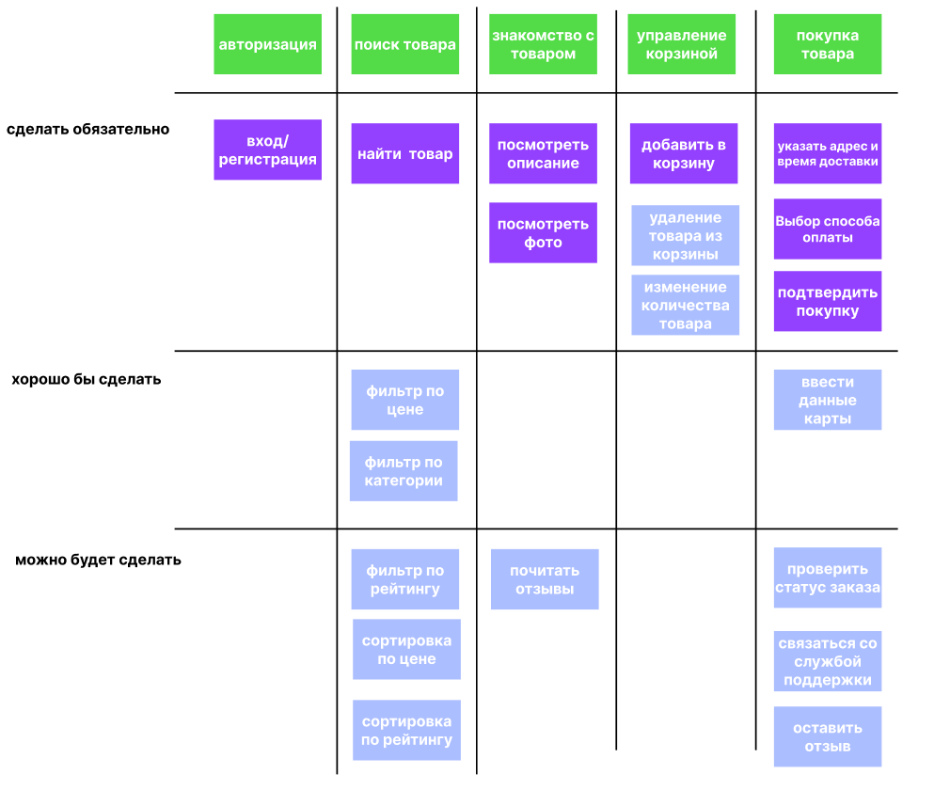

1. Выделение релизов

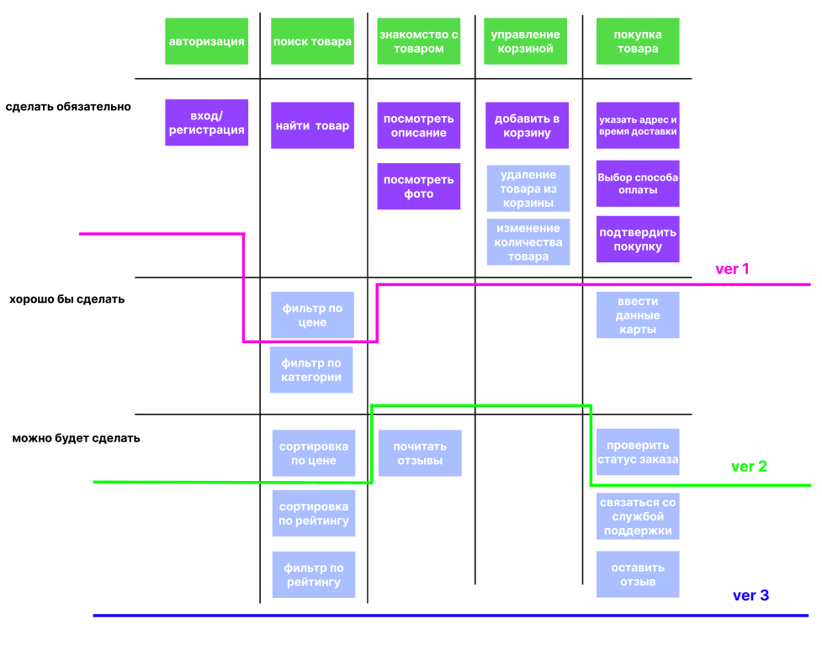

1. Итог- приоритизированный бэклог